Министерство образования и науки

ДНЕПРОПЕТРОВСКИЙ НАЦИОНАЛЬНЫЙ УНИВЕРСИТЕТ ИМЕНИ О. ГОНЧАРА

КАФЕДРА МАТЕМАТИЧЕСКОГО ОБЕСПЕЧЕНИЯ ЭВМ

ОТЧЕТ К ЛАБОРАТОРНОЙ РОБОТЕ № 6

С КУРСА «ПРОГРАММИРОВАНИЕ ИНТЕРНЕТ»

Выполнил: студент группы ПЗ-18-2

Кривошея Станислав

Проверил:

Мащенко Л.В.

На виконання вимог технічного завдання, що було затверджено на

попередніх етапах розробку сайту за власною темою, з використанням

функцій Php та СУБД MySQL виконано наступне:

1. Перевірити наявність у вашій системі засобів роботи з базами даних:

СУБД MySQL, web-додатку phpMyAdmin.

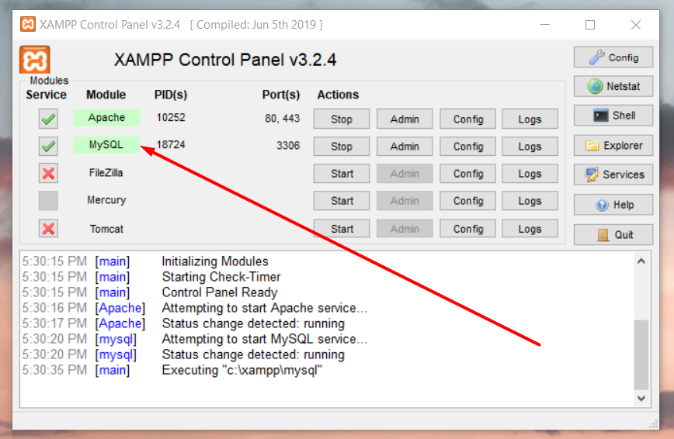

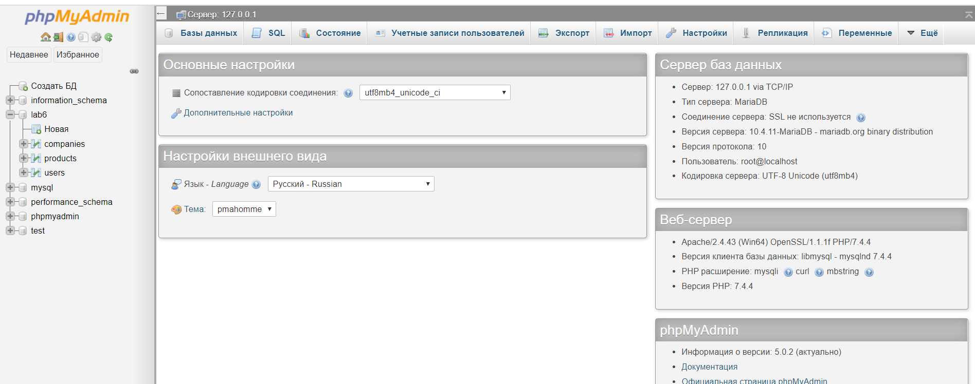

2. Засобами phpMyAdmin створити базу даних у СУБД MySQL, а в ній

створити не менш трьох таблиць по предметній області сайту. З

урахуванням даних предметної області використовуйте потрібні

властивості полів усіх таблиць.

Приклад створення таблиці:

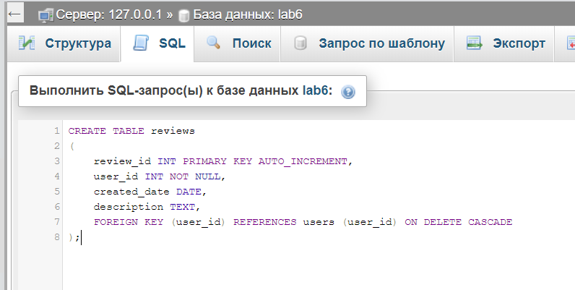

Додавання зовнішнього ключа:

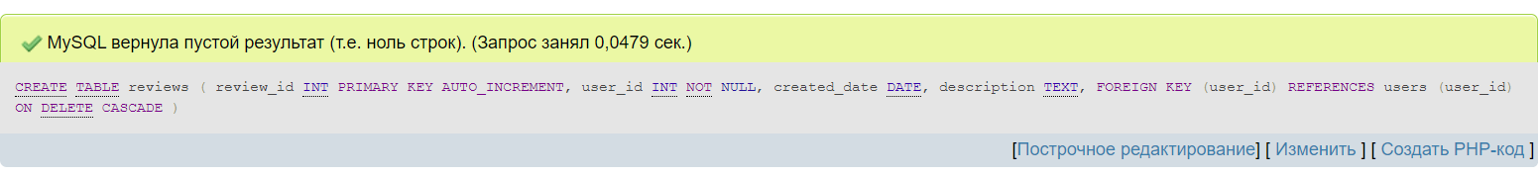

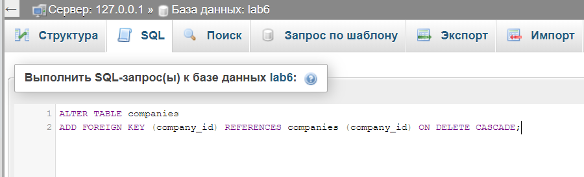

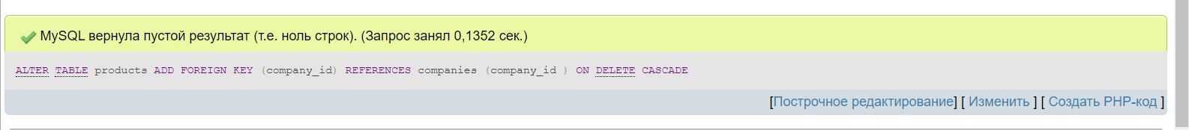

В кінці кінців отримаємо 4 таблиці. Користувачі і відгуки (зв’язок один-багато), компанії і продукти (зв’язок один-багато):

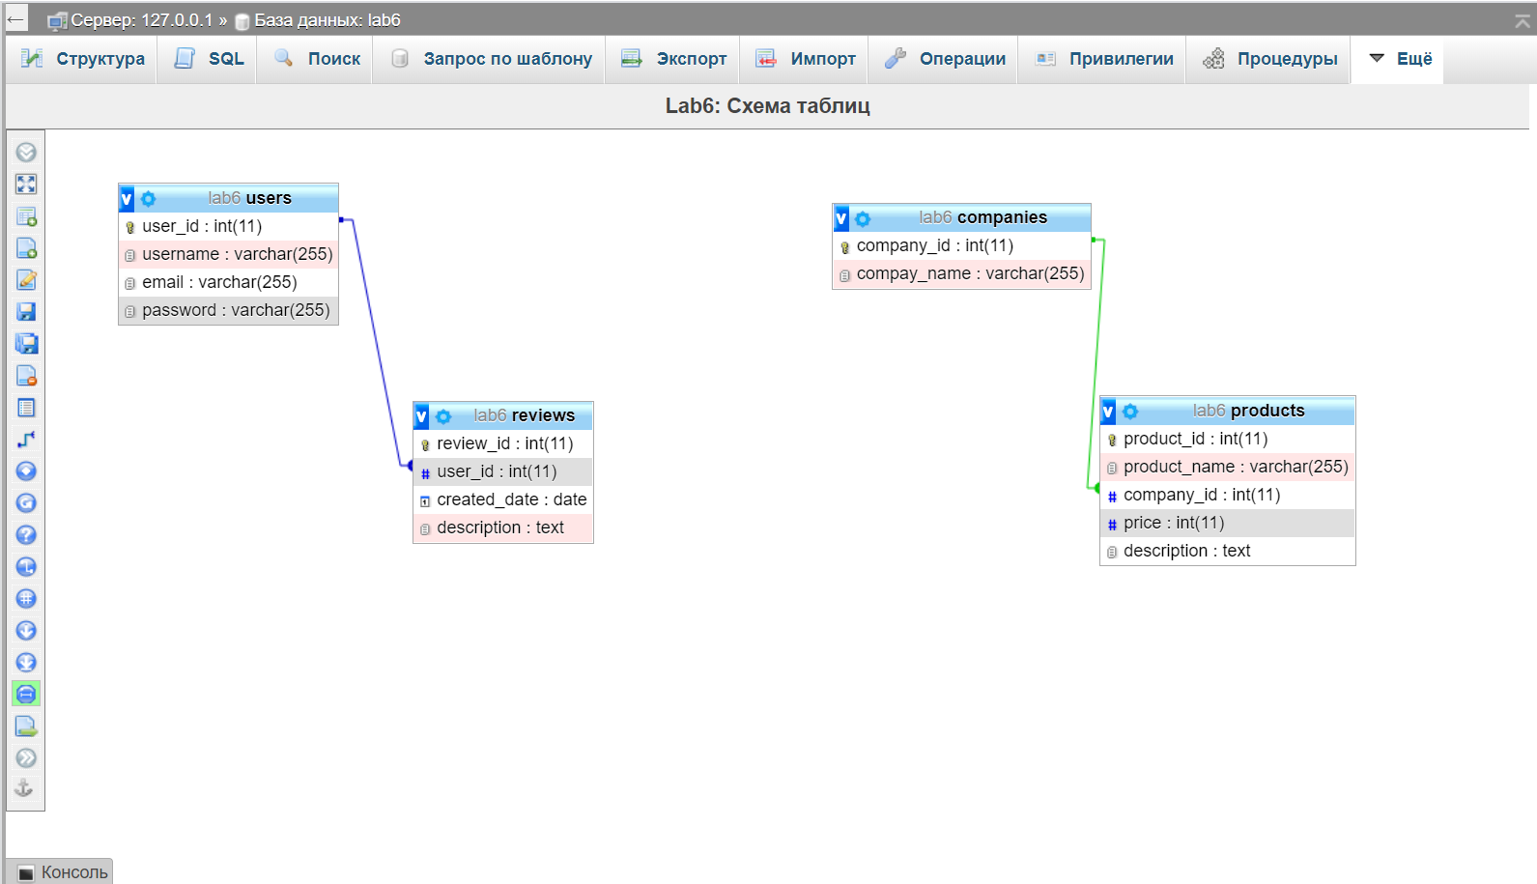

3. Створити форми та елементи керування на сторінках сайту для введення

та редагування даних у таблицях, що забезпечують дружній інтерфейс,

орієнтований на предметну область.

1) Форма реєстрації. Додає в таблицю users нового користувача, якщо такого ще немає:

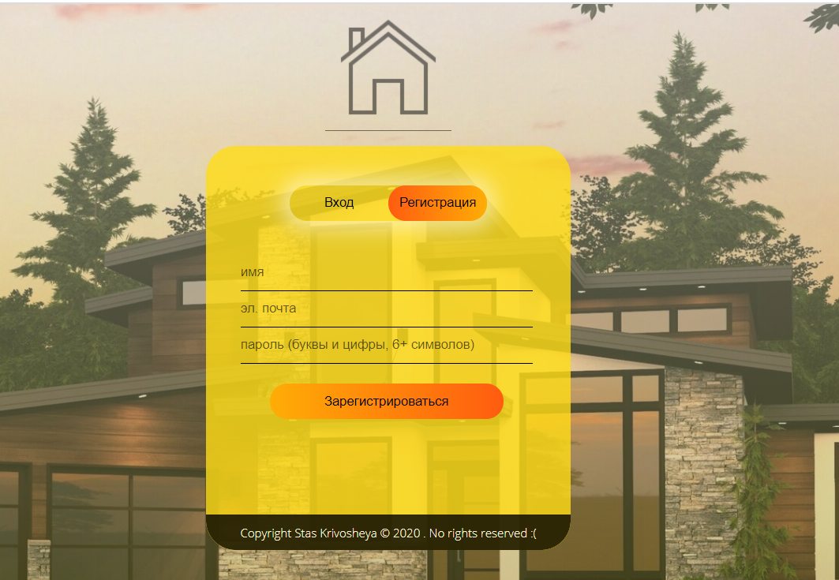

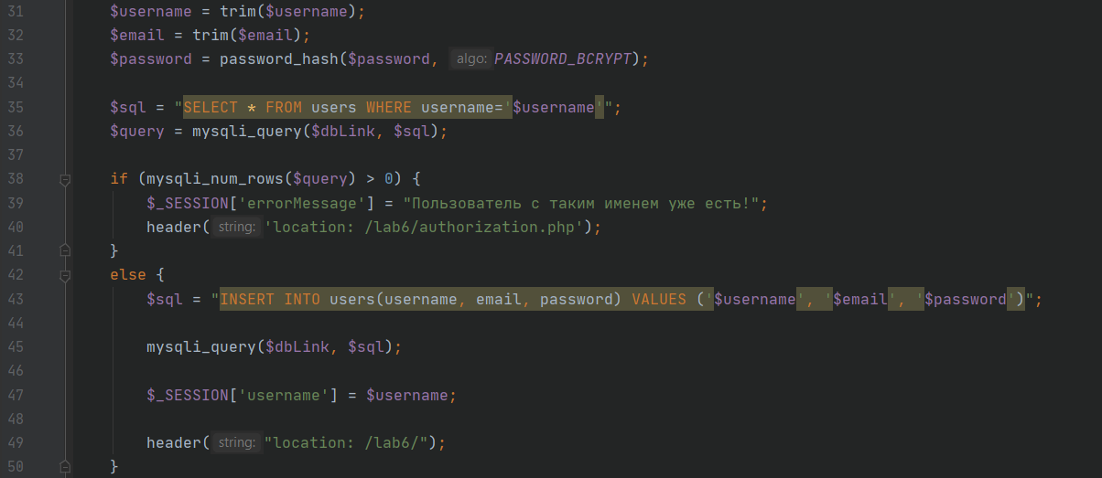

2) Форма для входу (перевіряє базу данних на наявність користувача і здійснює вхід):

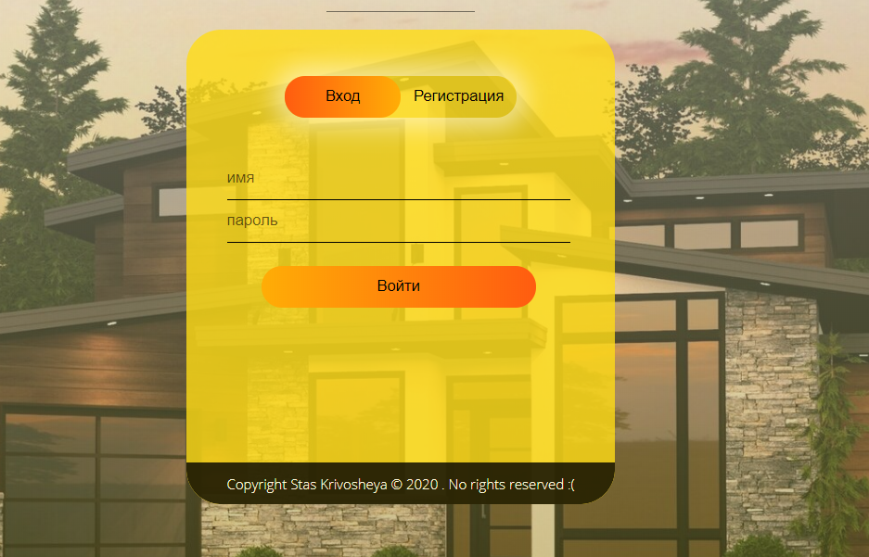

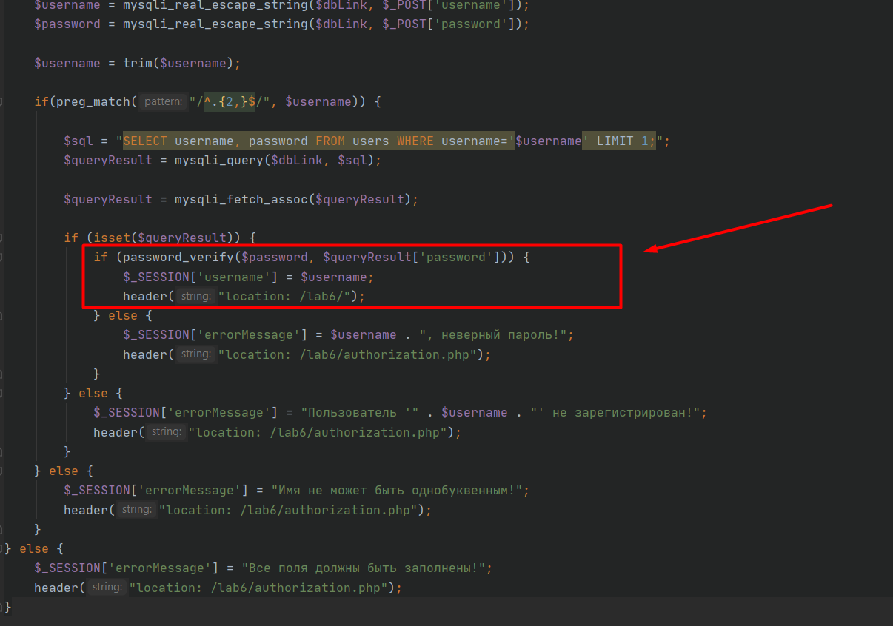

3) Форма для відгуку (заповнює таблицю reviews):

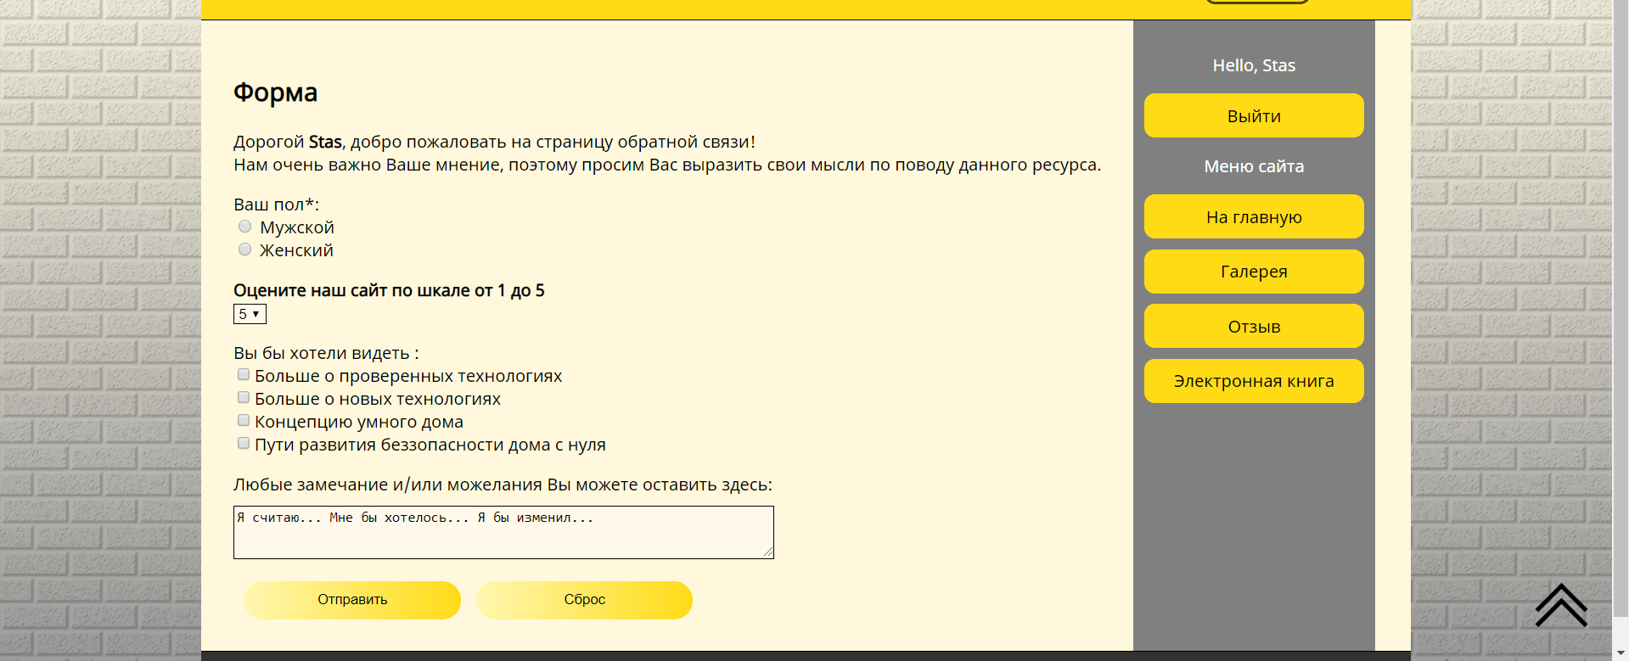

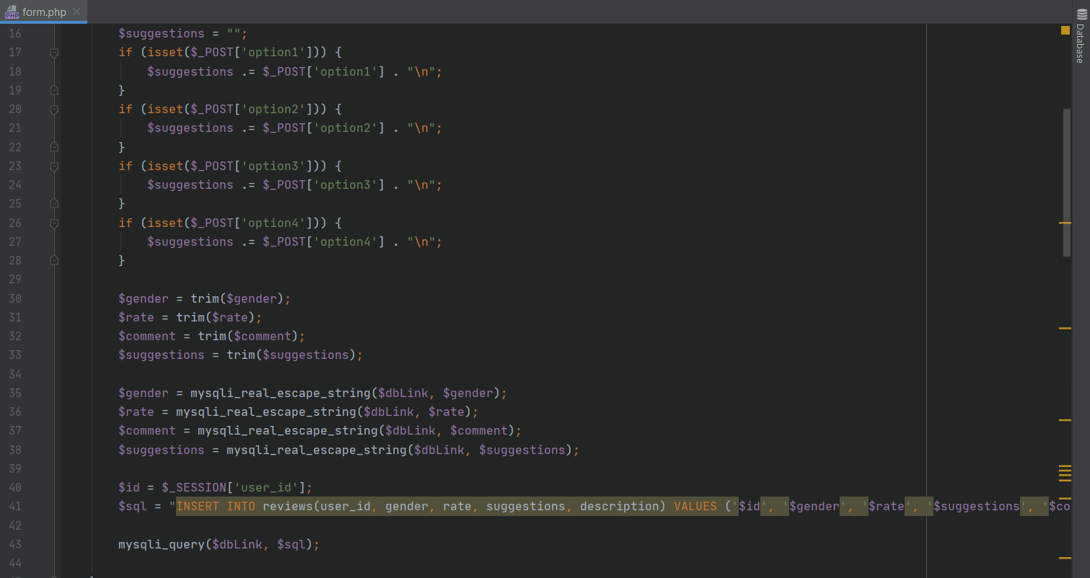

4. Забезпечити перевірку даних засобами перед їх збереженням у базі даних

(засобами PHP, JavaScript).

1) Перевірка при реєстрації:

JavaScript:

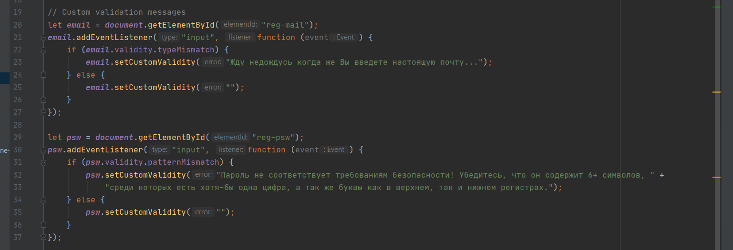

PHP:

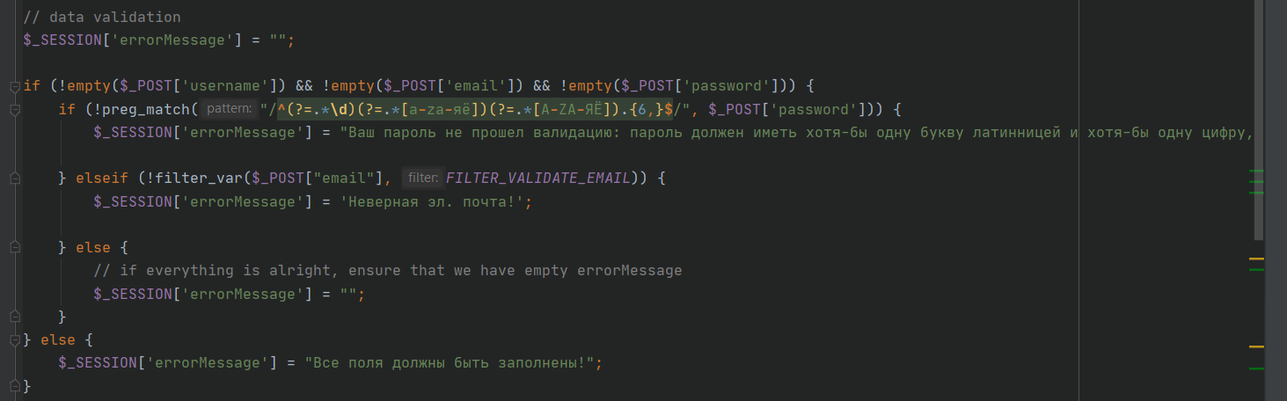

2) Вхід

PHP:

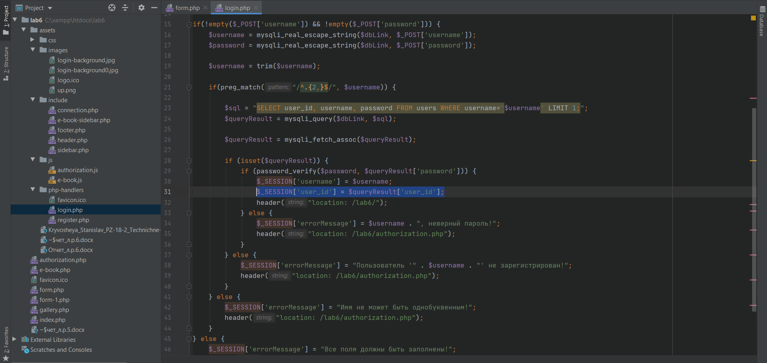

3) Відгук

PHP:

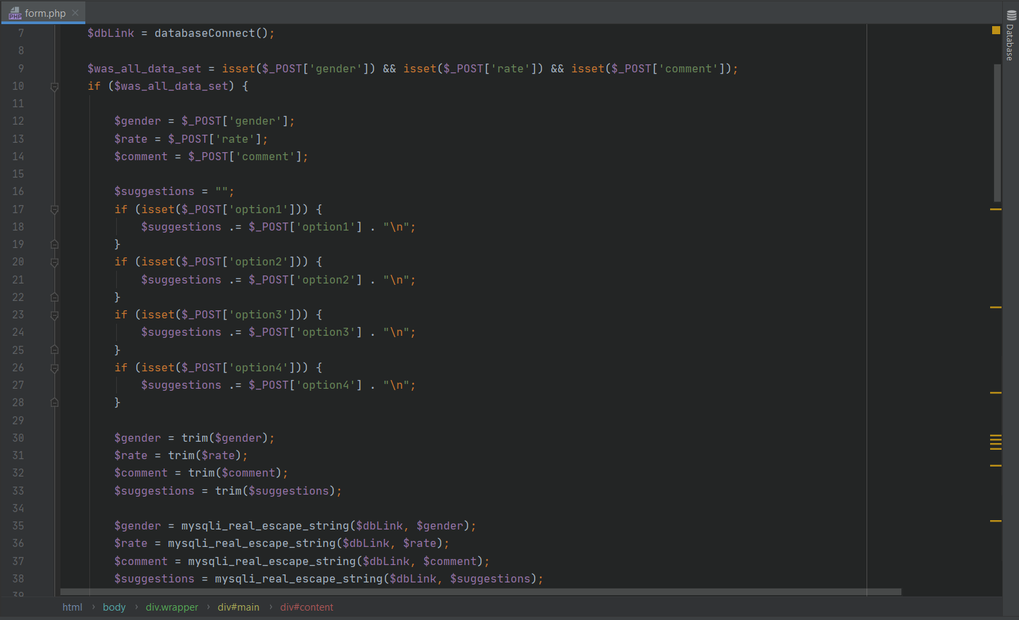

5. Створити не менш 5-ти різних пошукових запитів до створеної бази даних

за допомогою PhpMyAdmin й із застосуванням функцій Php.

1) Взяти з бази даних айді, логін, та хеш паролю для користувача, в якого логін відповідає введеному (пошук користувача при вході)

* тип запиту – запит на вибірку з параметром
* в режимі phpMyAdmin

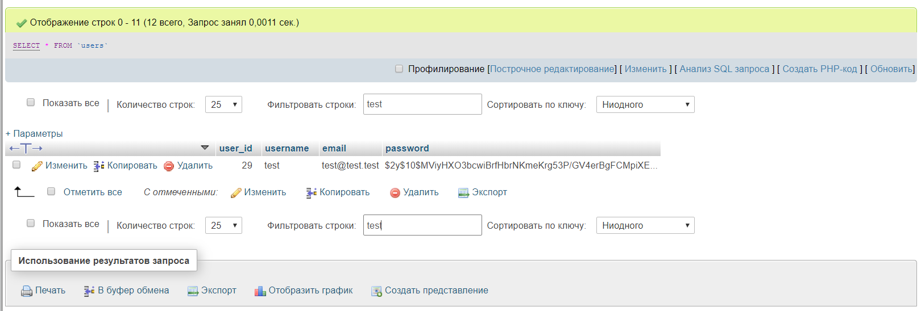

* запит на мові SQL



2) Отримати всі компанії в алфавітному порядку (для того щоб видати їх у випадаючому списку фільтру)

* тип запиту – запит на вибірку з сортуванням
* в режимі phpMyAdmin

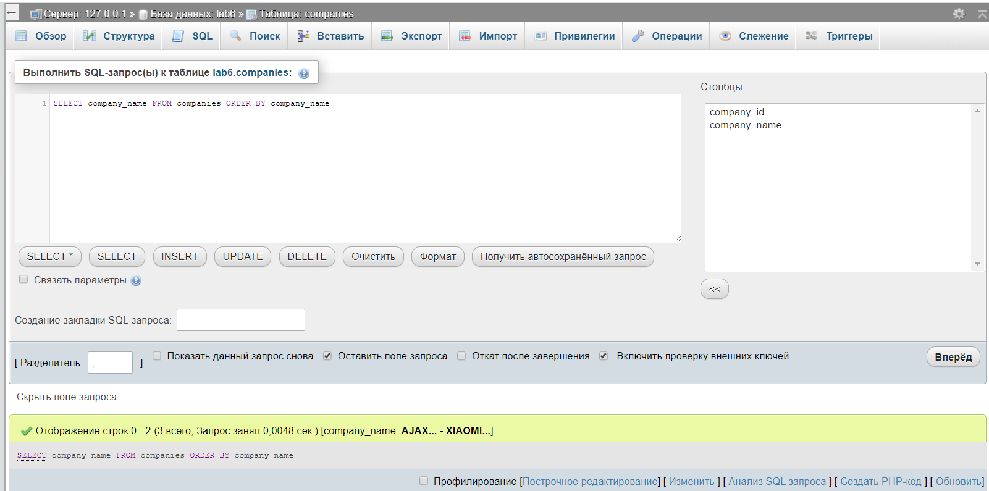

* запит на мові SQL

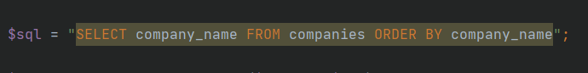

* виконання запиту

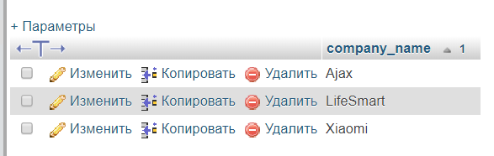

3) Вивести ім’я продукту, ім’я компанії (використовуючи зовнішній ключ), ціну продукту та його опис відповідно до фільтру компанії (всі компанії, або одна конкретна) та впорядкування ціни (за зростанням чи спаданням)

* тип запиту – багатотабличний запит на вибірку з параметром та сортуванням
* в режимі phpMyAdmin

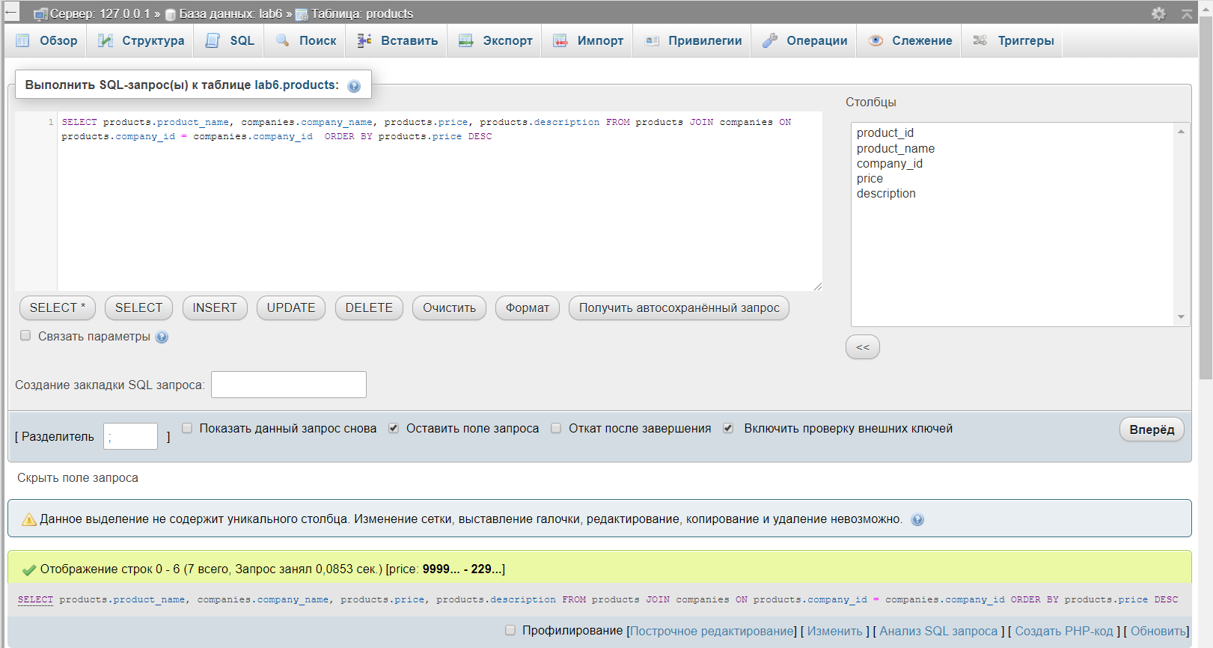

* запит на мові SQL

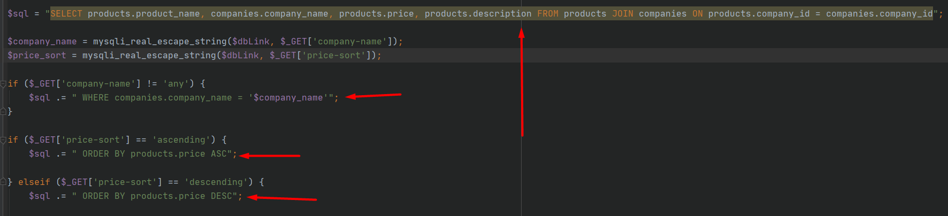

4) Вивести відгуки за заданим фільтром (тільки мої, або ж усі; тільки чоловічі, тільки жіночі, будь-які), відсортовані в порядку додавання

* тип запиту – багатотабличний запит на вибірку з сортуванням
* в режимі phpMyAdmin

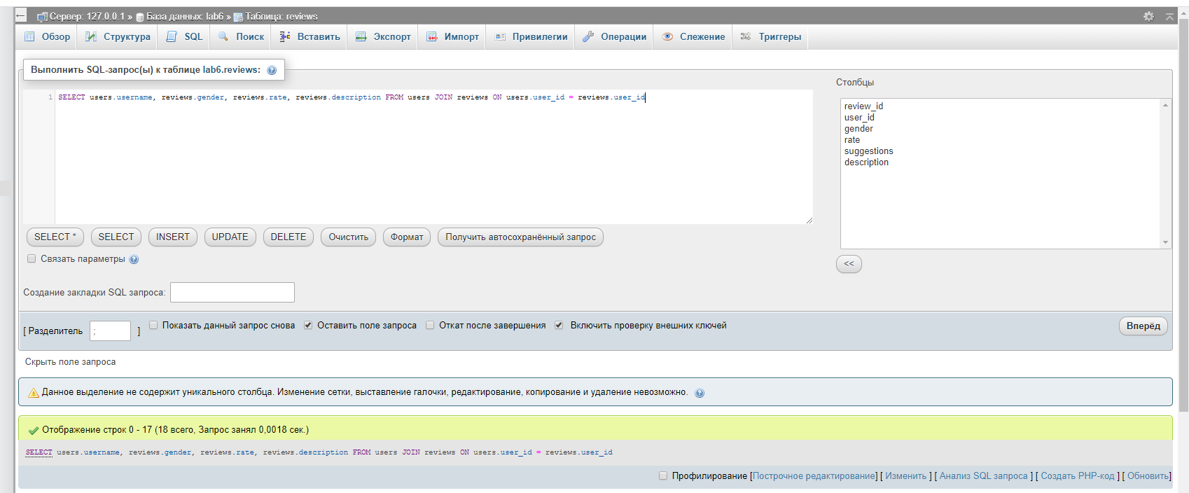

* запит на мові SQL



* виконання запиту

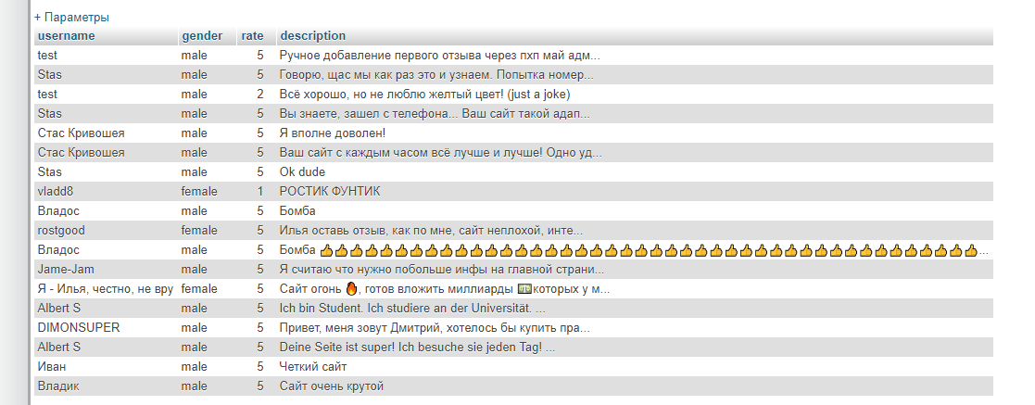

5) Знайти продукт з заданим id та вивести всю інформацію про нього. Ім’я компанії береться за доп. Зовнішнього ключа

* тип запиту – багатотабличний запит на вибірку з параметром
* в режимі phpMyAdmin

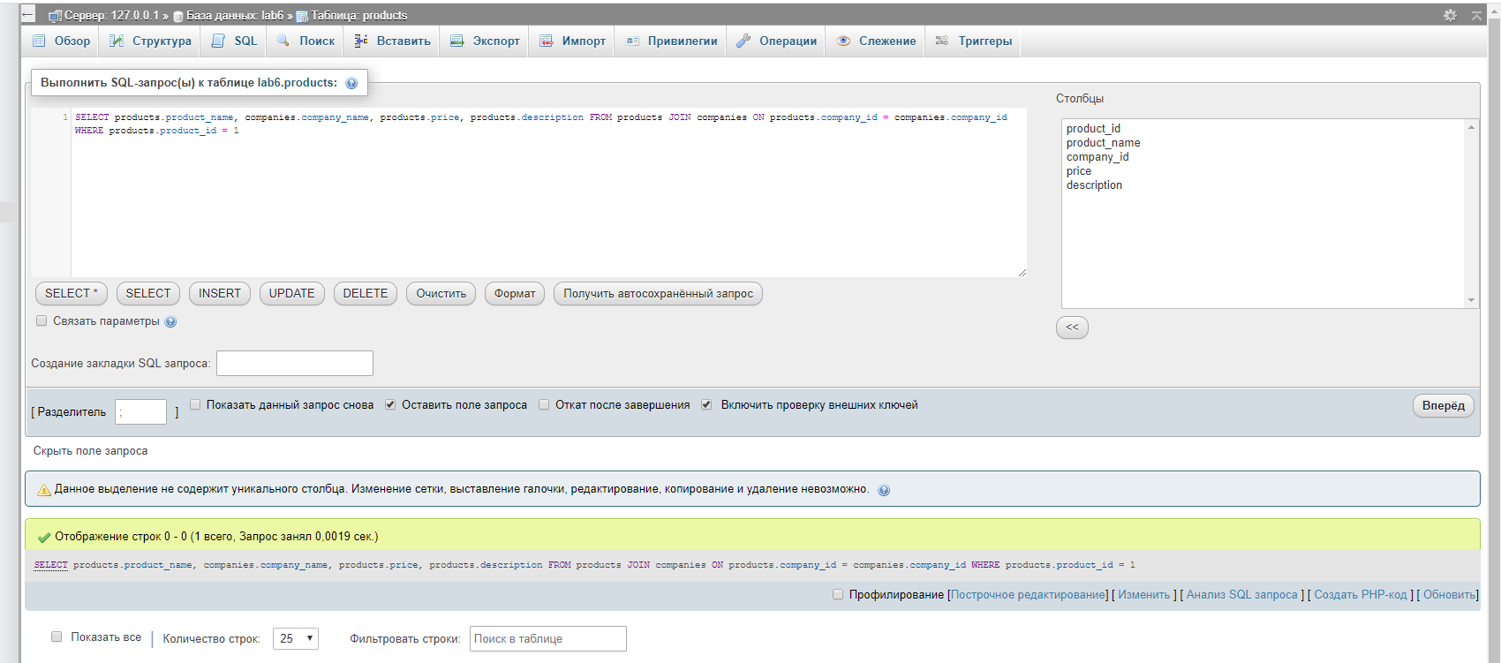

* запит на мові SQL



* виконання запиту

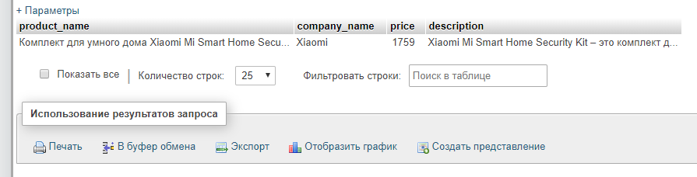

6. Забезпечити зручне для користувача виконання запитів та розташування

результатів на сторінках сайту з використанням функцій Php обробки

результатів запиту.

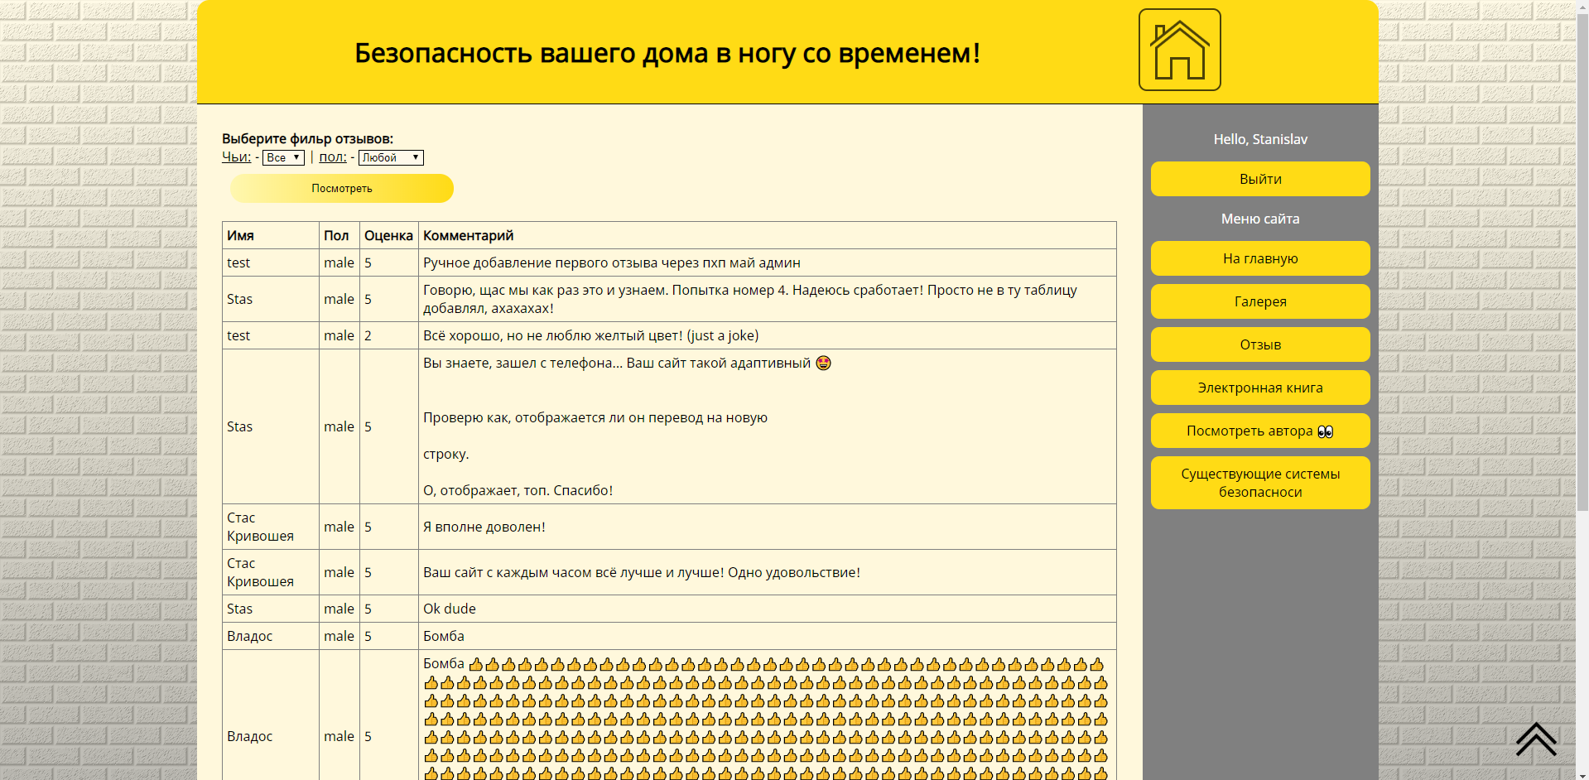

7. Розроблені запити протестуйте на даних, наближених до реальних, та

продемонструйте працездатність сайту в цілому не менше ніж для 3-ьох

браузерів.

# Opera:

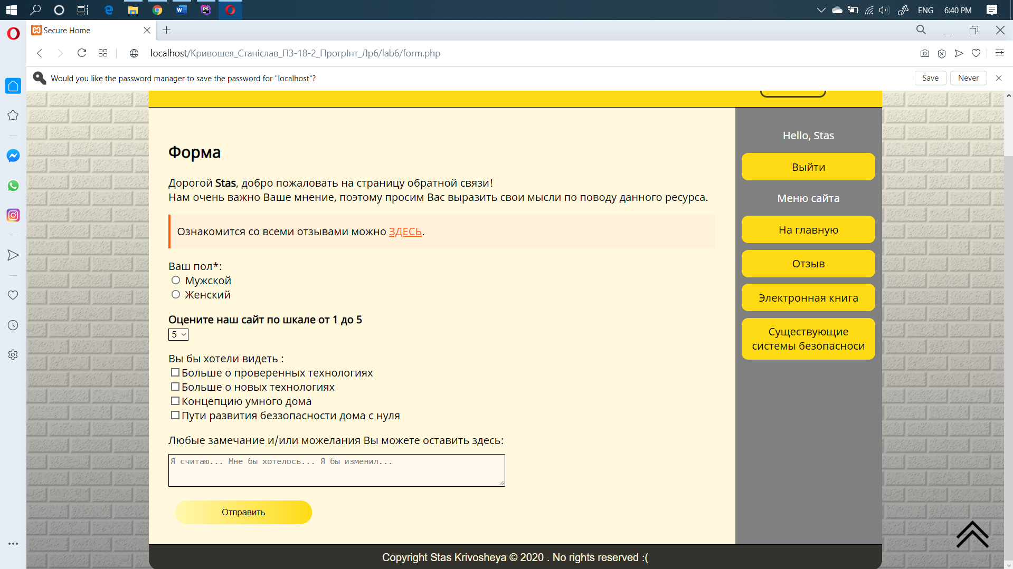

# Chrome:

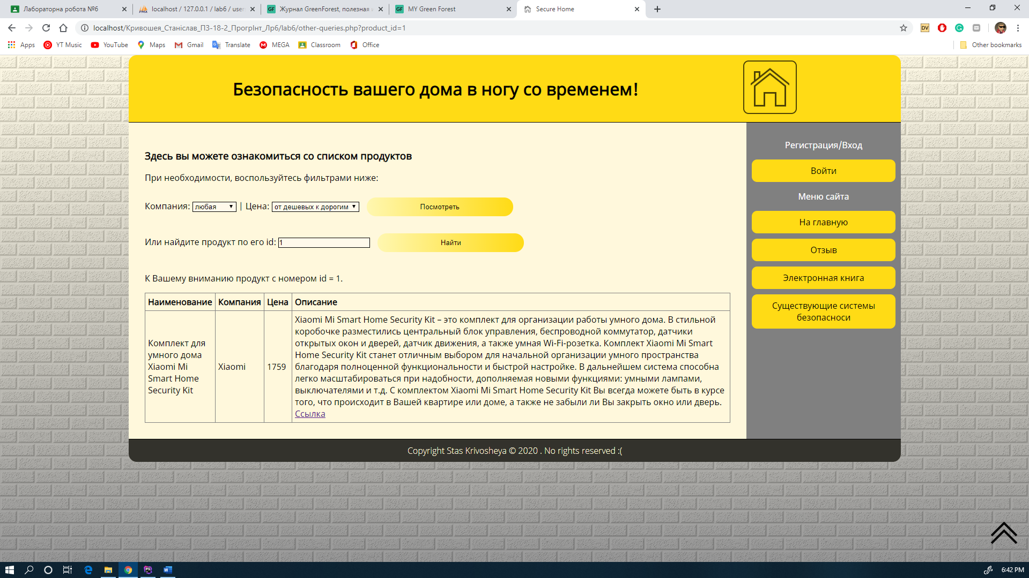

# Edge:

